**Министерство образования Московской области**

**ГОУ ВО МО «Государственный гуманитарно-технологический университет» (ГГТУ)**

**Ликино-Дулевский политехнический колледж – филиал ГГТУ**

**О Т Ч Ё Т**

**ПО ПРОИЗВОДСТВЕННОЙ ПРАКТИКЕ**

по ПМ.02 Осуществление интеграции программных модулей

(код и наименование ПМ)

Обучающегося ________ Мелега Алексея Валерьевича ____________

Ф.И.О.

Курс ____4_____ группа ___ИСП.20А_____________________________

Специальность 09.02.07 Информационные системы и программирование ___

Место практики _________ ООО «ЦА «Максималист»___________________

Период практики с 02.03.2024 г. по 29.03.2024 г._______________________

Руководители практики

от колледжа __________Кузьмина Елена Евгеньевна___________________

__________Пронина Алла Юрьевна ___________________

__________Селиверстова Ольга Михайловна________________

от организации______Гась Ян Янович_______________

МП

г. Ликино-Дулево

2024 г.

Производственную практику проходил в ООО «ЦА Максималист». Проведён анализ материально-технической базы. Спроектирована локальная сеть организации в MS Visio на основе топологии звезда. Материально-техническая база соответствует поставленной задаче.

В соответствии с постановкой задачи было разработано приложение «pk-progres.ru» со следующими функциональными характеристиками:

* Отправка формы пользователя с данными на почту сайта
* Просмотр информации о предприятии, услугах и ценах
* Возможность оформления заказа с выбранными параметрами
* Переход по ссылкам к контактным данным
* Просмотр прайс листа услуг и товаров.

В соответствии с техническим заданием разработан алгоритм работы приложения, спроектированы экранные формы.

На основании собранной информации в программе спроектированы следующие диаграммы:

* Диаграмма прецедентов;
* ER диаграмма;

Для разработки приложения использовались следующие средства:

1. PhpMyAdmin
2. Figma
3. MODX Evolution

Для приложения разработана база данных со следующими таблицами:

1. Труба

2. Поставщик

3. Услуга

4. Заказ

5. Заказчик

Для отладки приложения использовались встроенные программные средства языка программирования, а для тестирования и испытания разработаны тестовые примеры и наборы данных.

Разработана техническая документация: техническое задание, руководство пользователя, руководство программиста, текст программы.

Для защиты приложения создана форма авторизации пользователей. Приложение разработано в установленные сроки и удовлетворяет потребностям заказчика.

Во время прохождения производственной практики выполнялись дополнительные виды работ:

* Создание пользовательского интерфейса программы;
* Разработка отдельных программных модулей для организации ООО «ЦА «Максималист»;
* Выполнение работ по рекламе клиентам программных продуктов и услуг организации ООО «ЦА «Максималист»;
* Разработка приложения. Разработка страниц. Написание процедур и функций.

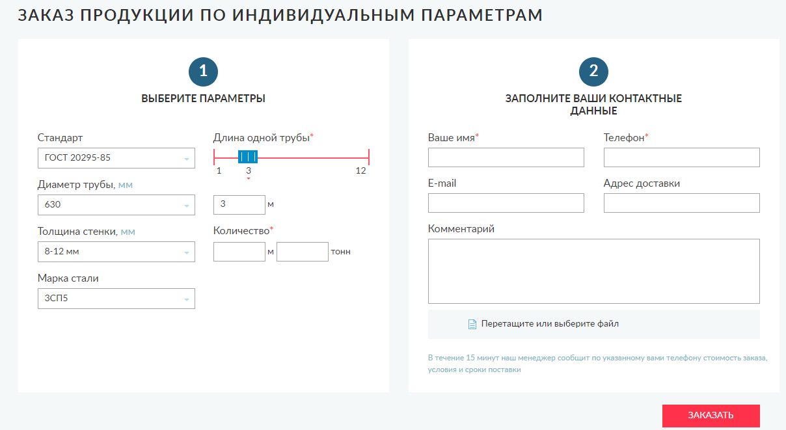

Рис.1 «Заполнение формы отправки на странице товара»

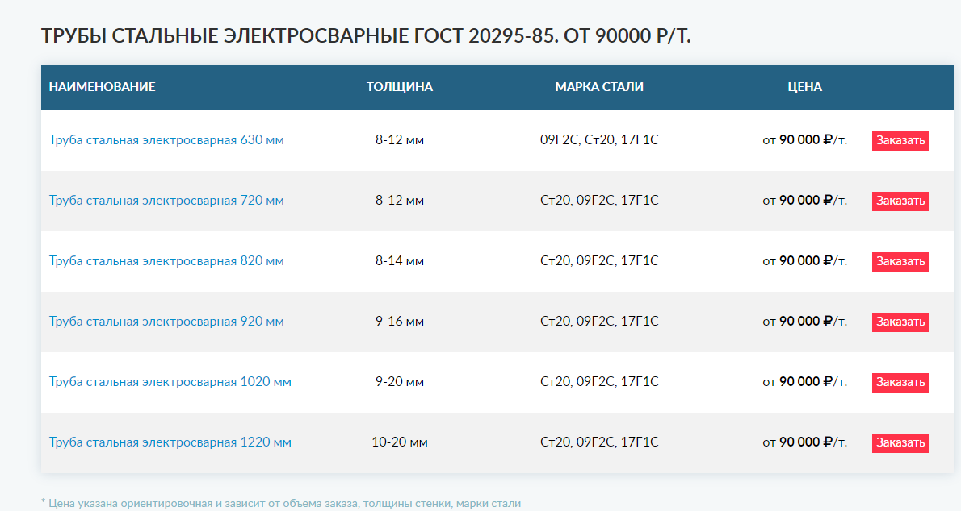

Рис.2 «Заказ товара»

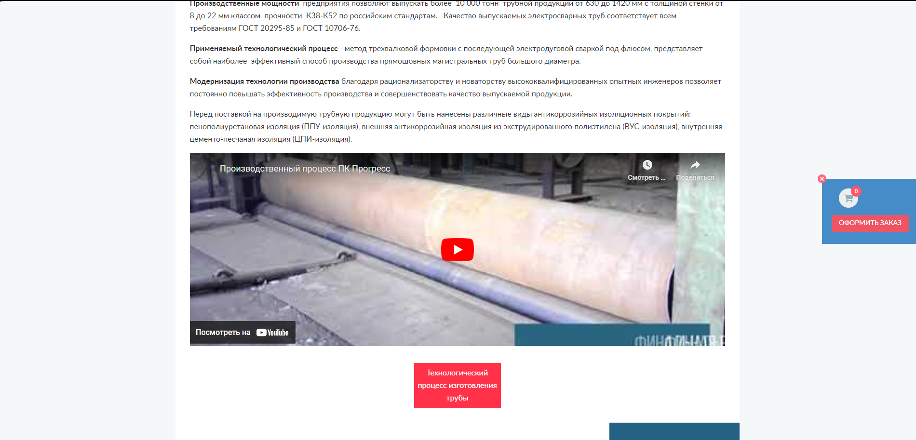

Рис.3 «Страница о производстве товаров»

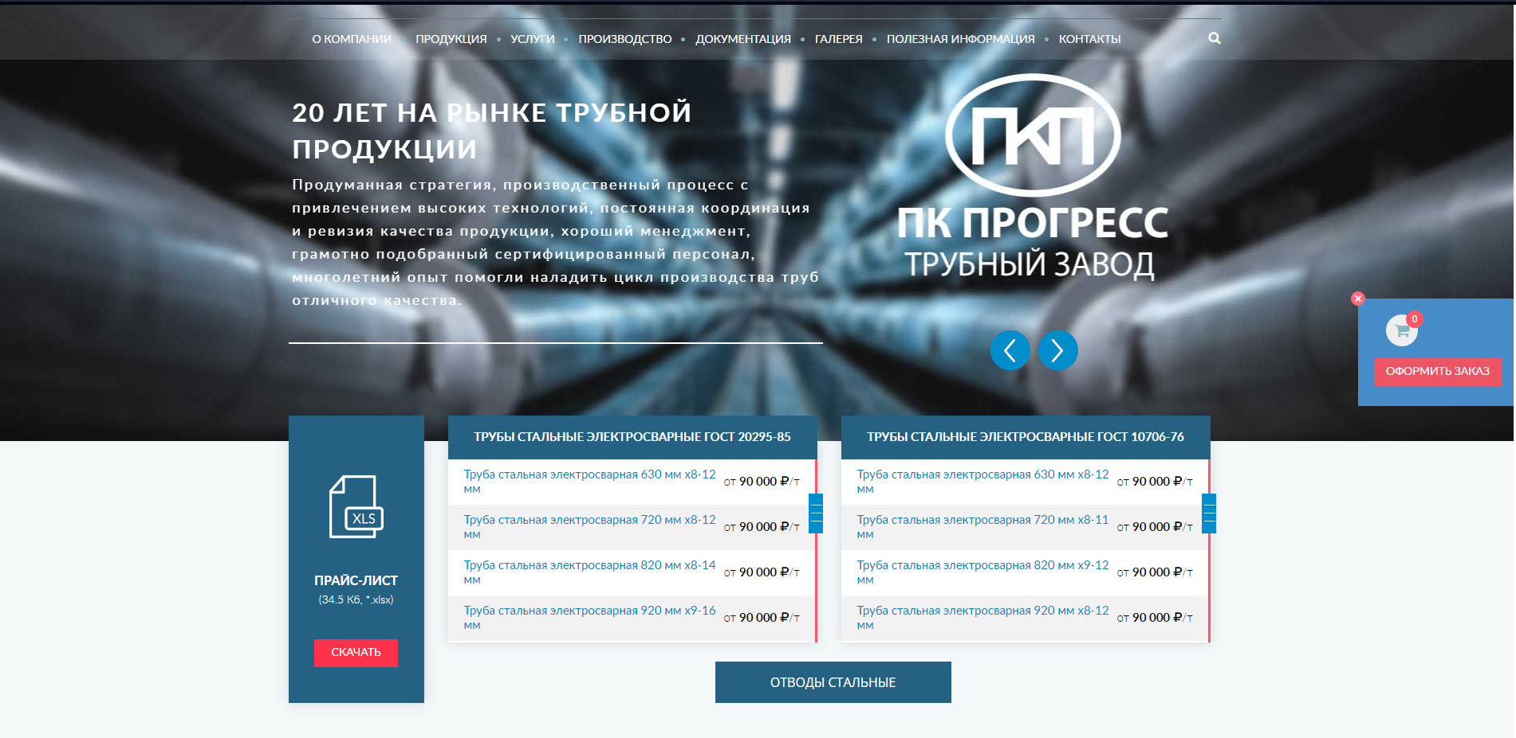

Рис.4 «Главная страница»

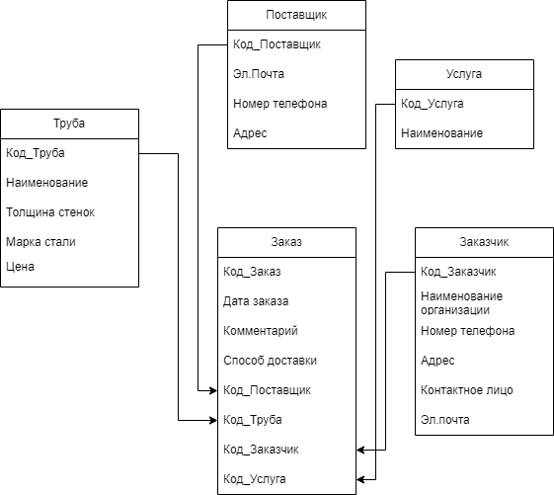

Рис.5 «Схема базы данных»

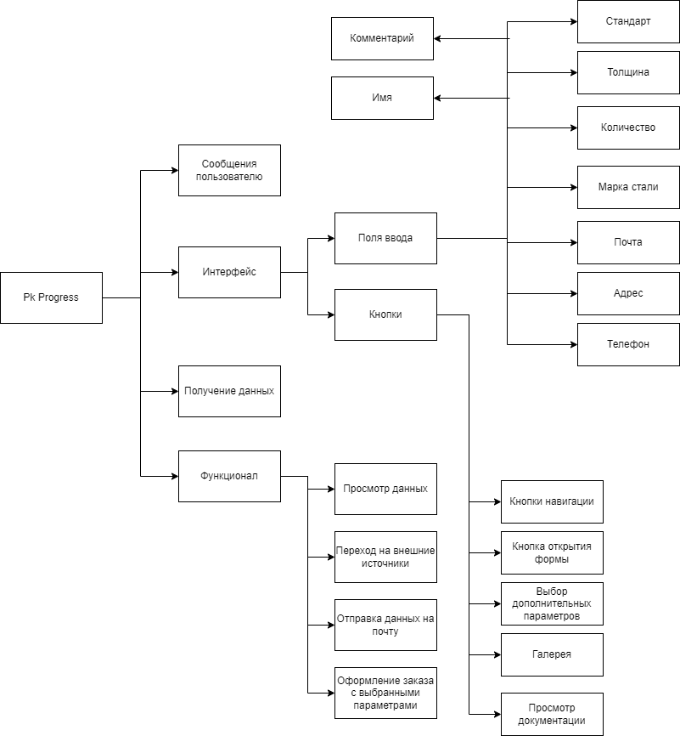

Рис.6 «Функциональная схема программы»

Производственная практика по ПМ.02 «Осуществление интеграции программных модулей» способствовала освоению общих и профессиональных компетенций:

ОК 01. Выбирать способы решения задач профессиональной деятельности, применительно к различным контекстам

ОК 02. Использовать современные средства поиска, анализа и интерпретации информации и информационные технологии для выполнения задач профессиональной деятельности

ОК 03. Планировать и реализовывать собственное профессиональное и личностное развитие, предпринимательскую деятельность в профессиональной сфере, использовать знания по финансовой грамотности в различных жизненных ситуациях;

ОК 04. Эффективно взаимодействовать и работать в коллективе и команде;

ОК 05. Осуществлять устную и письменную коммуникацию на государственном языке Российской Федерации с учетом особенностей социального и культурного контекста;

ОК 06. Проявлять гражданско-патриотическую позицию, демонстрировать осознанное поведение на основе традиционных общечеловеческих ценностей, в том числе с учетом гармонизации межнациональных и межрелигиозных отношений, применять стандарты антикоррупционного поведения;

ОК 07. Содействовать сохранению окружающей среды, ресурсосбережению, применять знания об изменении климата, принципы бережливого производства, эффективно действовать в чрезвычайных ситуациях;

ОК 08. Использовать средства физической культуры для сохранения и укрепления здоровья в процессе профессиональной деятельности и поддержания необходимого уровня физической подготовленности;

ОК 09. Пользоваться профессиональной документацией на государственном и иностранном языках.

ПК 2.1. Разрабатывать требования к программным модулям на основе анализа проектной и технической документации на предмет взаимодействия компонент

ПК 2.2. Выполнять интеграцию модулей в программное обеспечение

ПК 2.3. Выполнять отладку программного модуля с использованием специализированных программных средств

ПК 2.4. Осуществлять разработку тестовых наборов и тестовых сценариев для программного обеспечения.

ПК 2.5. Производить инспектирование компонент программного обеспечения на предмет соответствия стандартам кодирования.